خط النسخ :
هو احد أنواع الخطوط الستة التي ابتكرها ( أبو عبد الله الحسن بن مقلة ) اخو الوزير (أبو علي بن مقلة ) ، ولكن هناك رأي يقول : إن خط النسخ أقدم من ابن مقلة بكثير ، وانه مستعمل في دواوين الكتابة سنة 40 هـ والنسخ المخطوطة من المصاحف السابقة للقرن الرابع الهجري مكتوبة بخط الكوفي ، ومنها بخط النسخ ، ويحتمل إن علماء الكوفة اقتبسوه مباشرة من احد الخطوط القديمة لجزيرة العرب . وكان يدعون خط النسخ بالقرآني ، لأنهم كانوا يكتبون به القرآن الكريم ، وسمو النسخ كذلك الثلث الرقيق ،والذي غدا ناسخ الخطوط والذي كتبوا به اغلب كتبهم ، ويقول صاحب تاريخ الخط العربي : وأما النسخ فقد سمي لأن الكتاب كانوا ينسخون به المصاحف ، ويكتبون به المؤلفات ، وهو مشتق من الجليل ، أو الطومار .
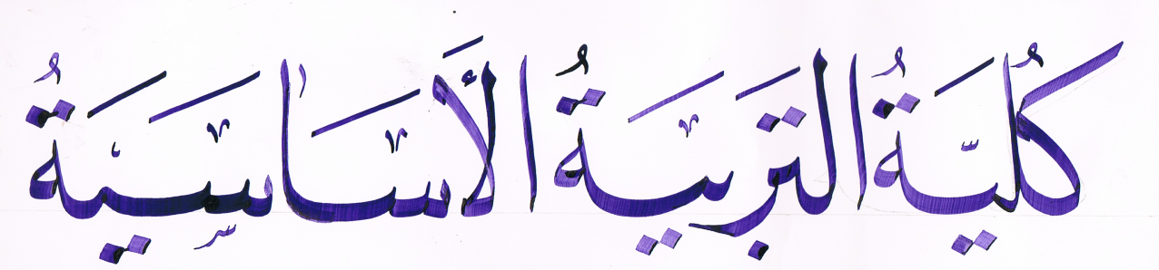

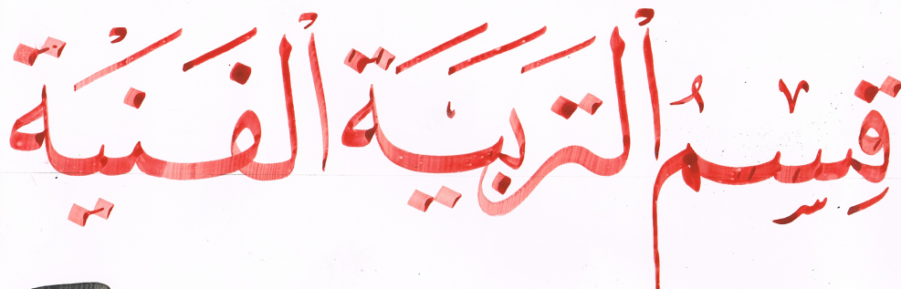

الشكل يوضح كتابة خط النسخ
_ خصائص ومميزات خط النسخ :
- خط النسخ خط كامل ،معتل ، منظم ، واضح ، لايقع قراؤه بأي التباس في تشابه حروفه .
- حين يضبط بالشكل لا يفوقه في بكماله خط أخر .
- شبيه بالثلث والمحقق والريحاني وحروفه مأخوذة منها .
- إشكاله المستديرة والمبسوطة معتدلة ومتساوية ، وهي تبدو للعين نصفها سطح ونصفها دائرة ، وتتم إشكاله هذه بليونة .
- حروفه وكلماته لا تبدوا بحجم المحقق والثلث ، وهي تبدوا من الناحية الجمالية والوظيفة معتدلة ويكثر استعمال هذا النوع من الخط العربي في الكتابة الدقيقة ويقل استعماله في الكتابة الغليظة .
- حرف الألف المفرد والألف المركبة ( لا ترويس في رأسها ) والألف المركبة في نهايتها نقطة إلى اليمين في بعض الأحيان ، .
- حرف العين والغين شبه مربعة ومطموسة .
- حرف الكاف المفرد تكون مروسة .
ويعد خط النسخ رائع جداً في نسخ الكتب والقرآن والمجلات والدوريات والصحف ، وهذا هو السبب في انتشاره واستخدامه داخل المطابع وألآت التحرير .
- تطبيقات عملية في تعلم خط النسخ :
لتعلم خط النسخ يجب اعتماد الأرشادات الآتية :
- الجلسة الصحيحة : يجب على الطالب او المتعلم ان يجلس الجلسة الصحيحة وان يكون متسلطاً في جلستة .
- اختيار الورق : يجب ان يختار الورق الجيد السقيل الناعم قدر الأمكان لمساعدته على التدريب والتمرين .
- اختيار القلم المناسب : ويفضل التمرين لخط النسخ اختيار السلاية المعدنية ،
- مسكة القلم : يفضل ان تكون مسكة القلم بزاوية قريبة عن (90) درجة .
- الأستاذ : يفضل عند التمرين لخط النسخ تعرض التمارين على استاذ متمرس للوقوف على اماكن الخلل لأن الامام علي كرام الله وجهه قال " الخط مخفي في تعلم الاستاذ ، وقوامه كثرة المشق ، ودوامه على دين الاسلام "
- الأكثار من التمرين والتدريب على الحروف والكلمات المفردة والمركبة .
وفي ما يأتي نماذج من الحروف المفردة والمركبة ونماذج من المخطوطات بخط النسخ لغرض التمرين عليها والتدريب والمواصلة .
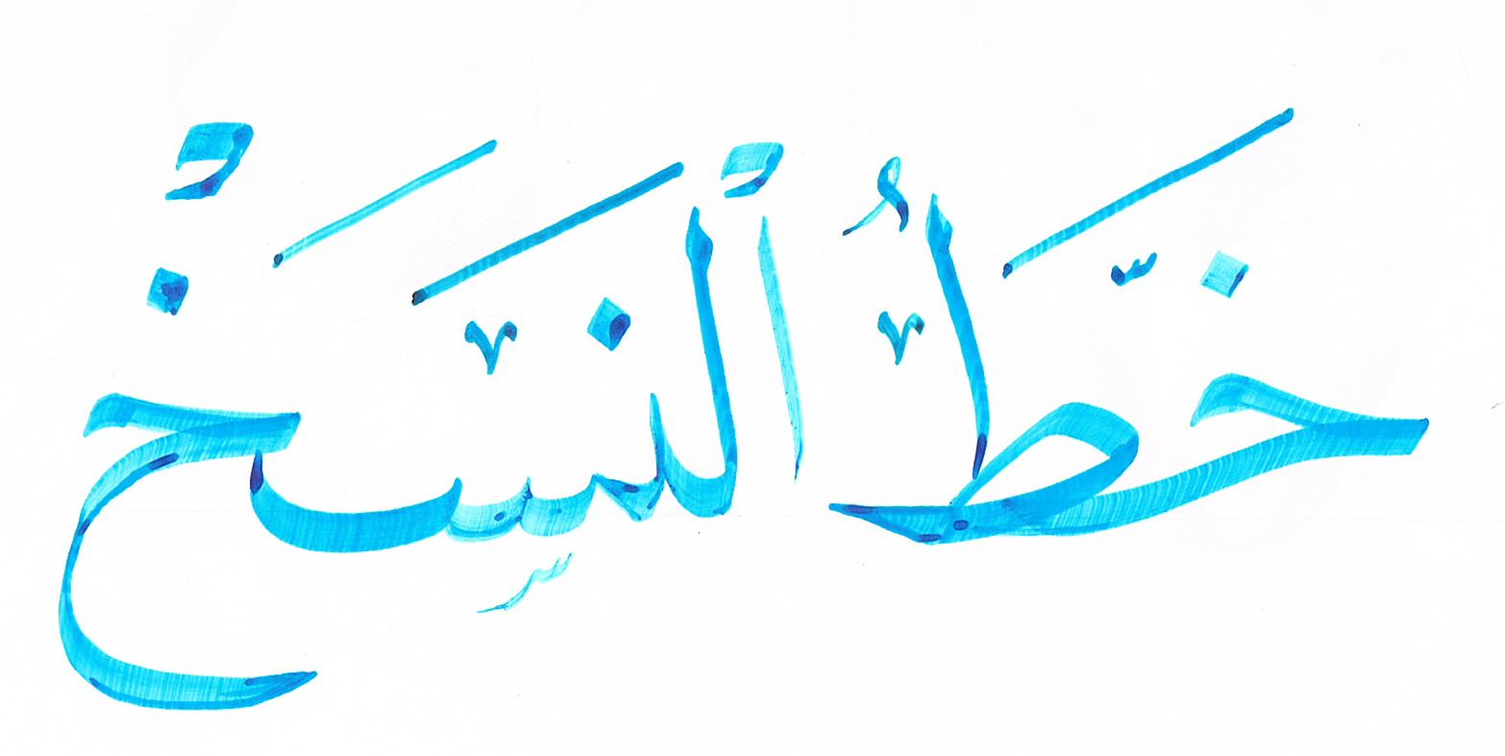

اولا : حرف الألف المفرد والنهائي .
ثانتا : حرف الباء المفرد وطريقة كتابته وميزانه بالنقاط ، وارتباطه بالحروف الهجائية :

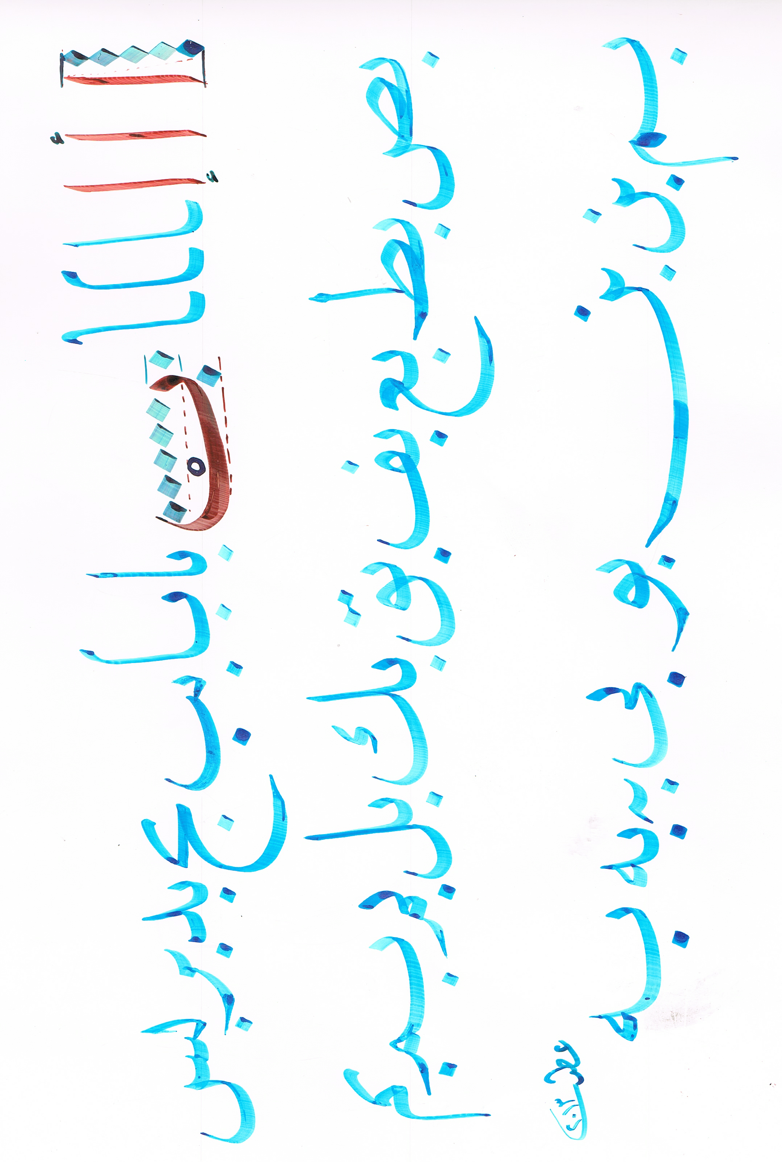

الشكل يوضح كتابة حرف الألف وكذالك حرف الباء واتصاله بالحروف

